图说乙巳年
2025级中国画研究生1班 刘波

春华秋实，岁物丰成。2025年3月，本班46名学员经严格考试录取入学，开启国画花鸟画研究生课程学习。
一、教学相长，知行合一
上学期，系统学习《中国花鸟画简史》《艺术概论》等理论课程，夯实了学术根基；下学期，通过临摹徐渭、八大山人、吴昌硕等古今名家，技法水平显著提升，完成从理论到实践的质的飞跃。
二、三大实践，淬炼锋芒
1. 写生采风： 5月17日与10月7日，两次赴永吉县万昌镇、莲花山写生。在王作霖老师指导下，共绘六尺联合大作，将画理与自然观察融为一体，快速增进了师生情谊与团队默契。
2. 文化惠民： 5月23日，响应学校"三进三出"号召，赴南湖街道湖东社区开展开放教学，为30余名书画爱好者义务授课示范，展现了服务基层的社会责任。
3. 艺术展演： 7月7日艺术节现场作画，10月29日校园开放日创作纸卡小品，12月8日举办结业笔会，联合长卷《春光烂漫》献礼母校。全年班级活动被校方和《吉林日报》公众号多次报道，引发良好社会反响。
三、凝心聚力，共铸班魂
班长祝大安设计班徽并举行佩戴仪式，增强集体认同；本人无偿为师生篆刻书画印章30余枚；班委会组织采风行前会、制作横幅等"小动作"，铸牢团队意识。三位同学作品入展"中韩蔚山杯画展"，多人次入选省市级美展，教学成果显著。
四、思政铸魂，协同育人
党小组长、班主任、班长分工协作，每次思政课前由党小组长提炼要点宣讲，班长拍摄记录，形成制度化学习机制，确保政治引领贯穿教学全过程。
展望2026年最终学年，全班将珍惜寸阴，一手精研笔墨技法，一手博览诗书画论，以"厚积而薄发"的姿态，迎接研究生学习的圆满收官！

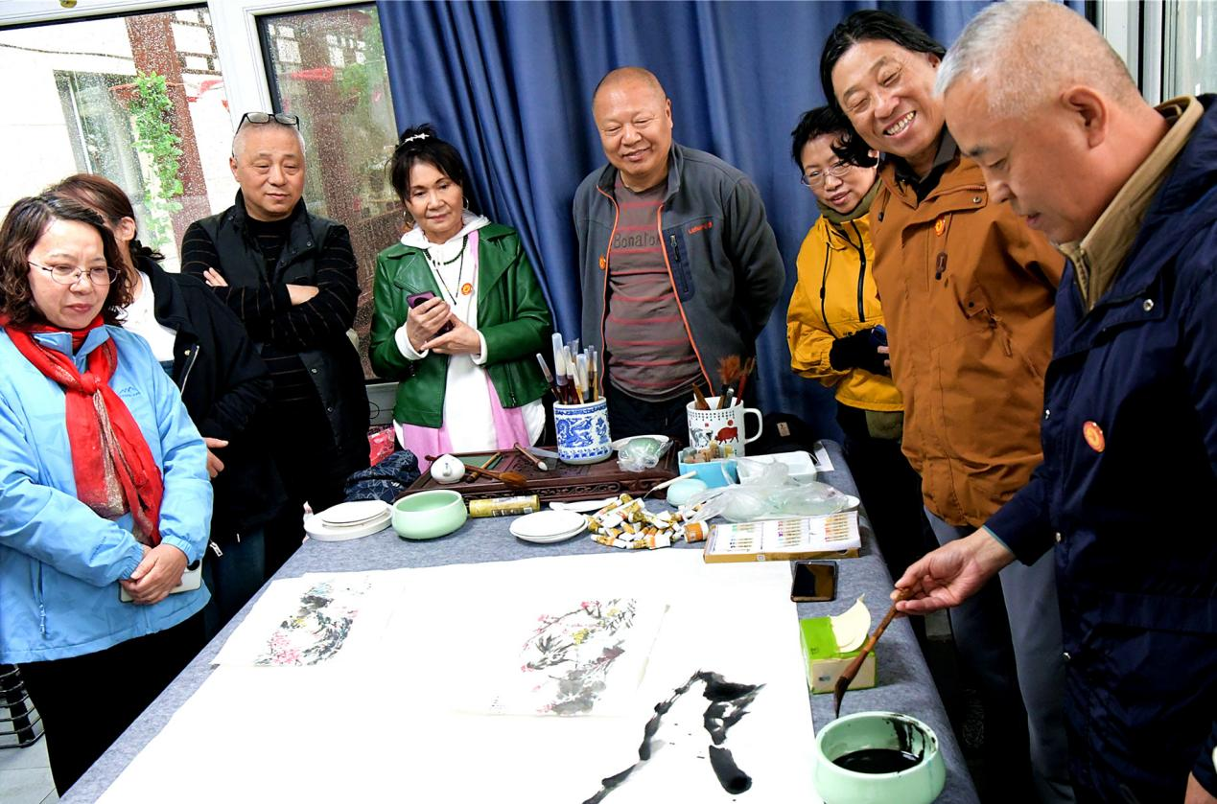
2025年5月17日，班级组织“走出去教学”，去永吉县万昌镇及莲花山写生。王作霖老师指导大家画联合画。
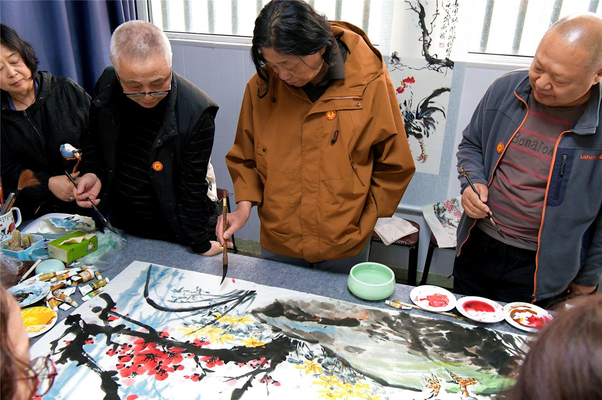
王老师认真修改和指导同学作业，用画理来指导实践。
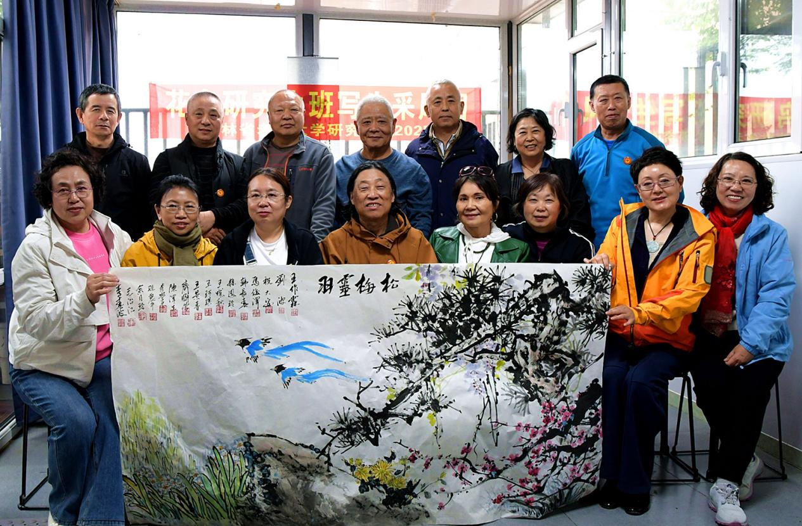
同学们的合力之作。大家在这张凝聚着团结力量的六尺大画中，倾尽了对国画花鸟的热爱和专注。
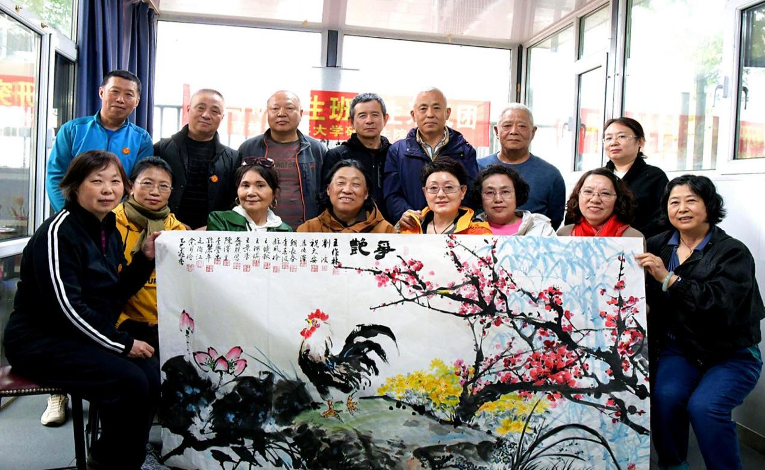
雄鸡啼鸣、梅花争艳、莲荷吐蕊、迎春花盛开。同学们把对艺术的热情都倾注在这明媚的春天里。
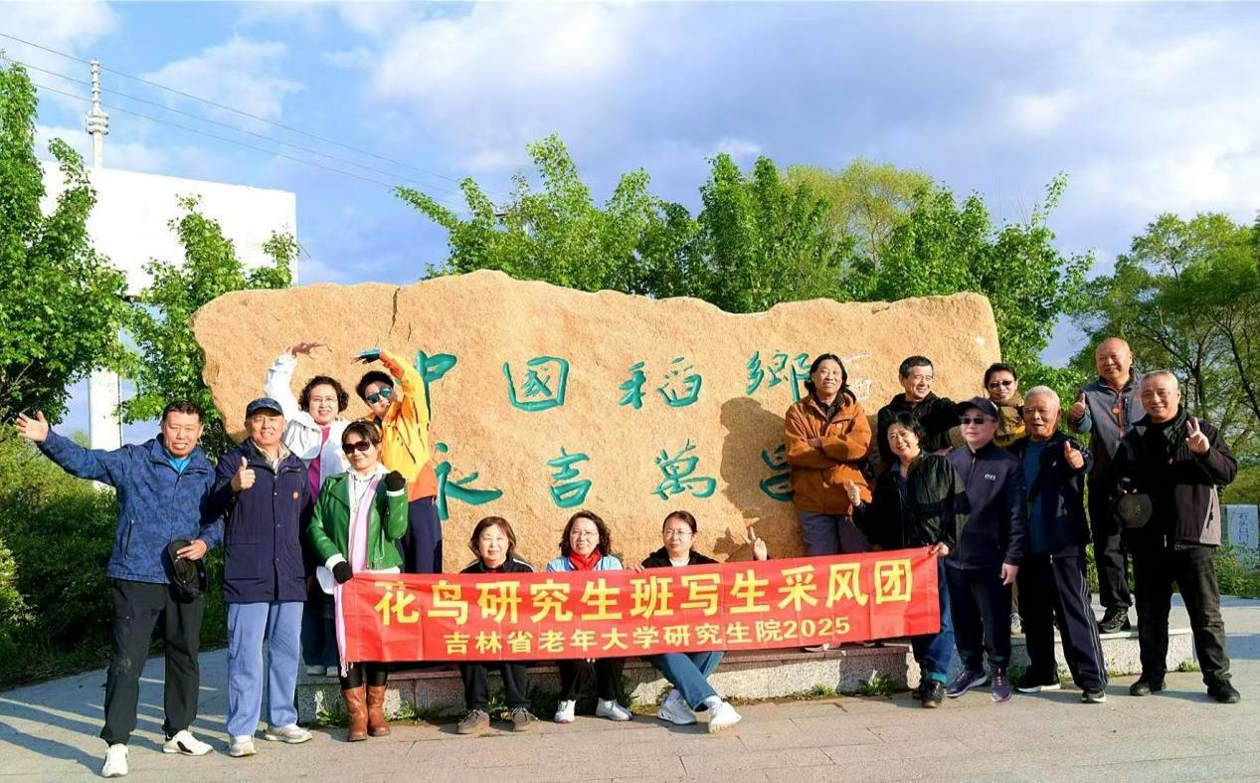
通过写生采风，同学们迅速熟悉起来、师生交流也快速融合。给未来的学习和教学创造了良好的开端。
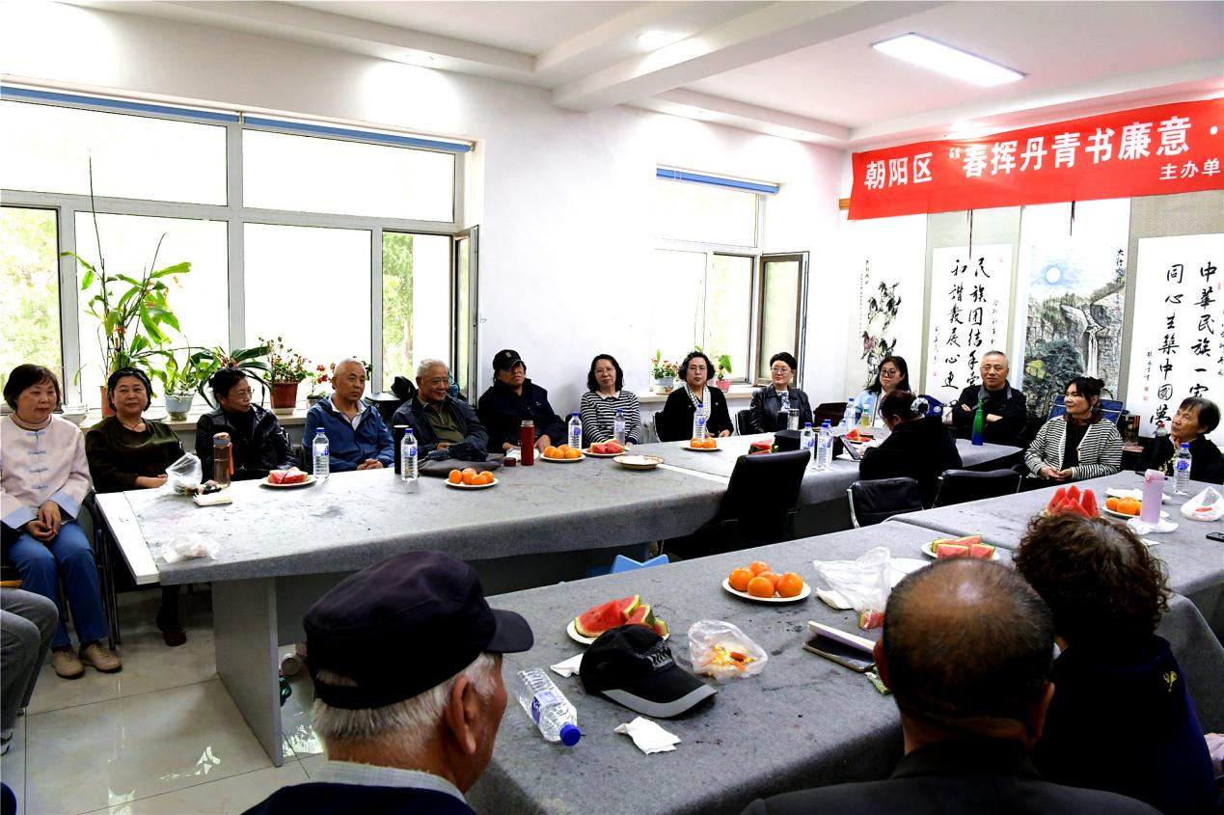
2025年5月23日，师生来到朝阳区南湖街道湖东社区，举办开放教学实践。
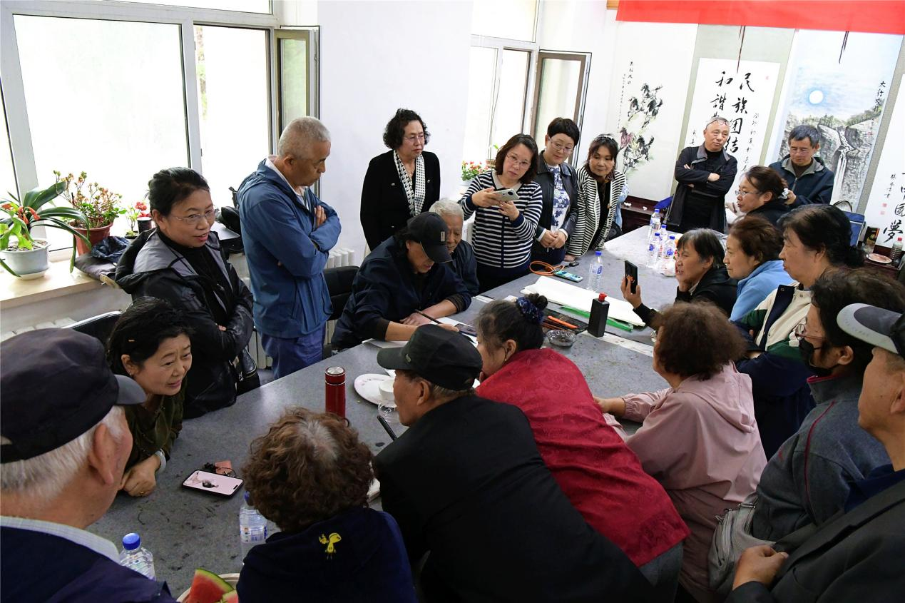
社区的书画爱好者被请来免费听课学习，现场气氛热烈。
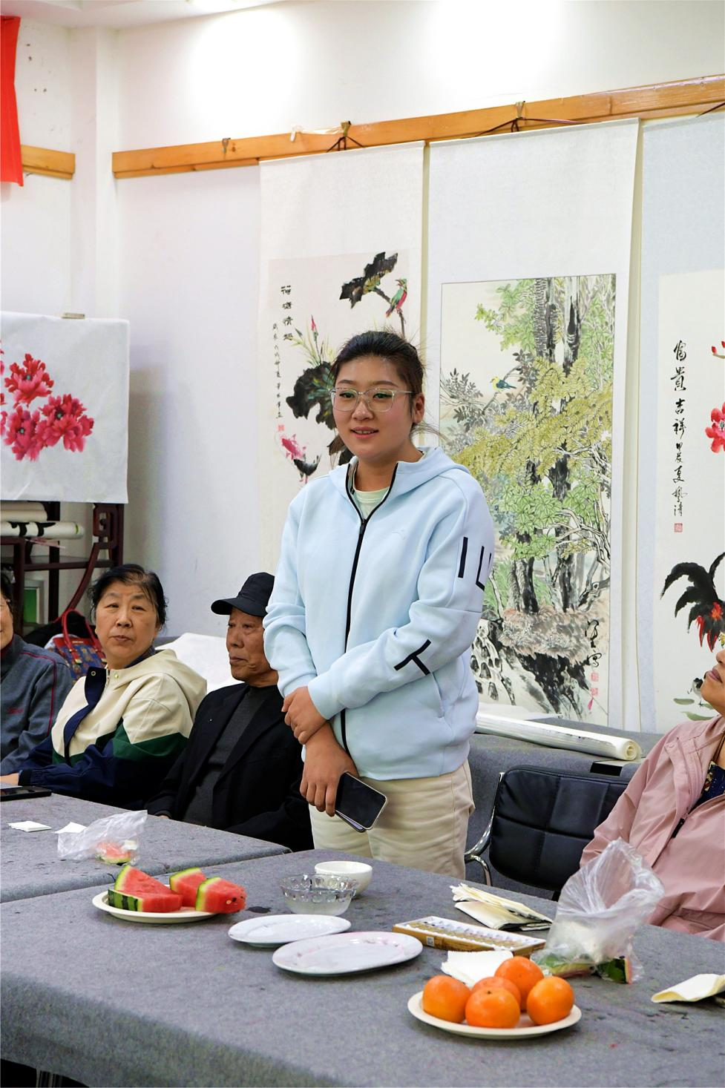
授课前，社区才沅鑫书记发表了热情的讲话。她感谢省老年大学把教学的触角伸到社区，为社区的文化建设注入了活力，也丰富了居民的文化生活。随后研究生班的同学们现场作画，王作霖老师为社区书画爱好者示范、讲解绘画要领。
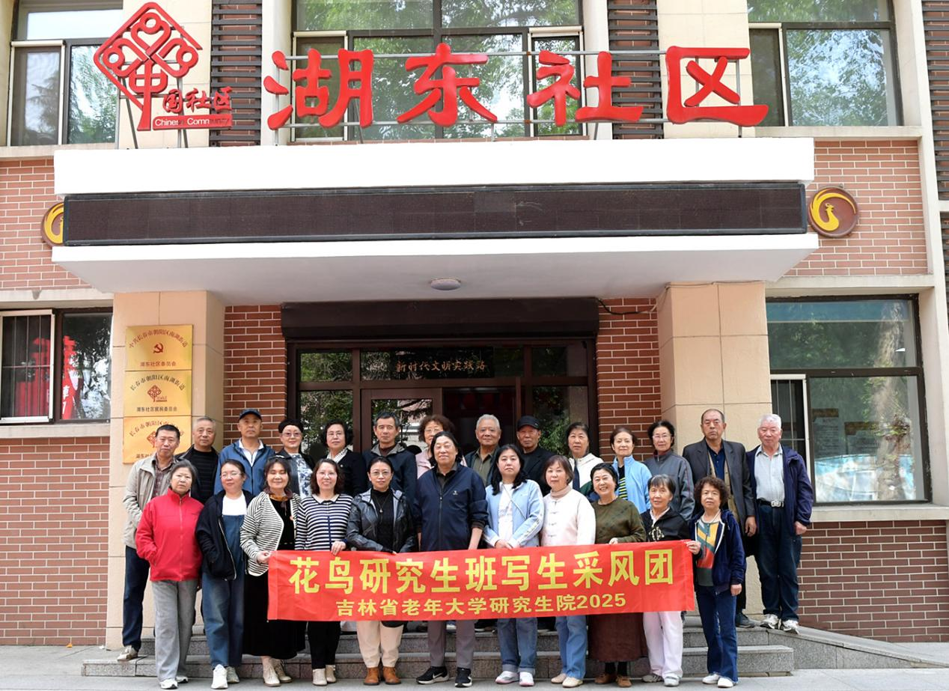
文化下基层是我们这一届国画研究生班学员的基本任务，在面试时，主考老师专门提出了毕业后下基层服务的要求。大家都把这次活动当做一次文化下基层的实践活动。
通过这次活动，使大家深入地了解到社区的文化饥渴，也感知了自身的社会责任，鼓舞了大家学习绘画的决心。
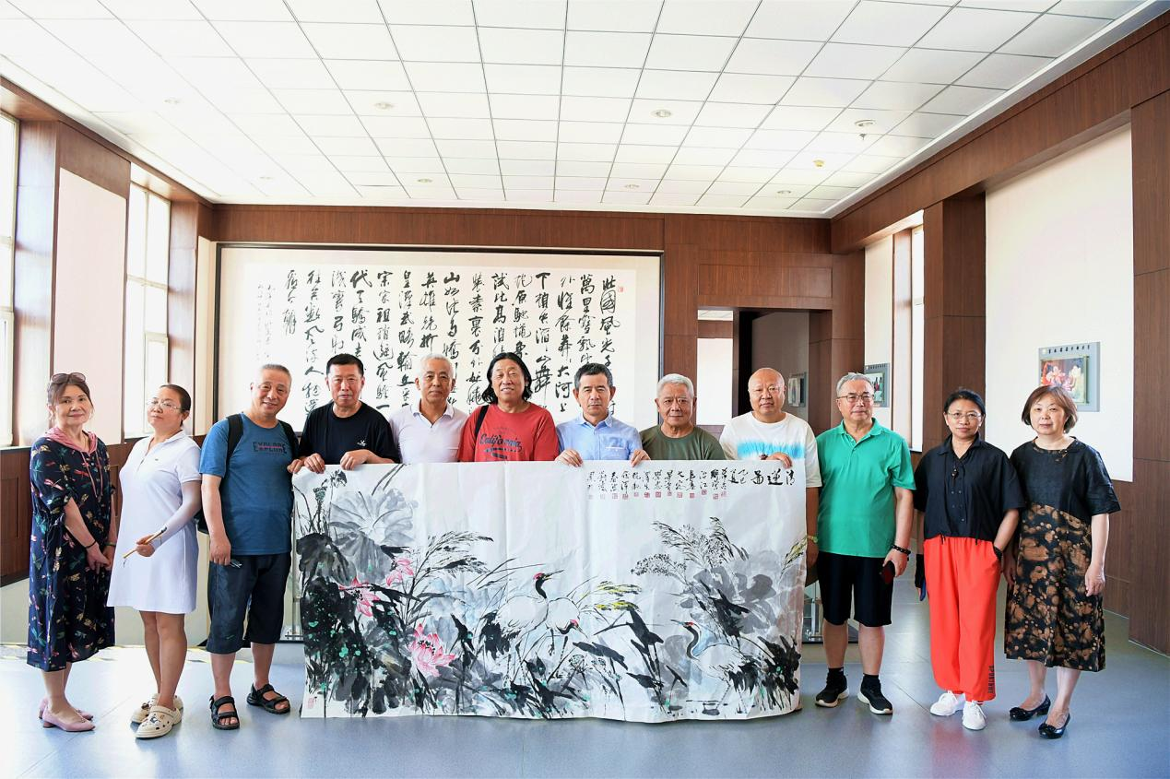
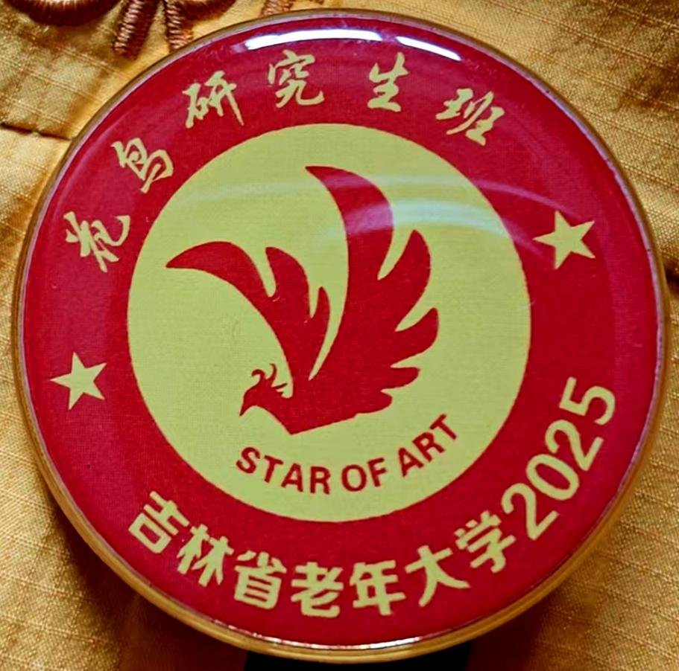
班级的艺术实践从形式到内容无限扩展。这是班长设计的班徽，班级专门举行仪式，发给老师和同学们。
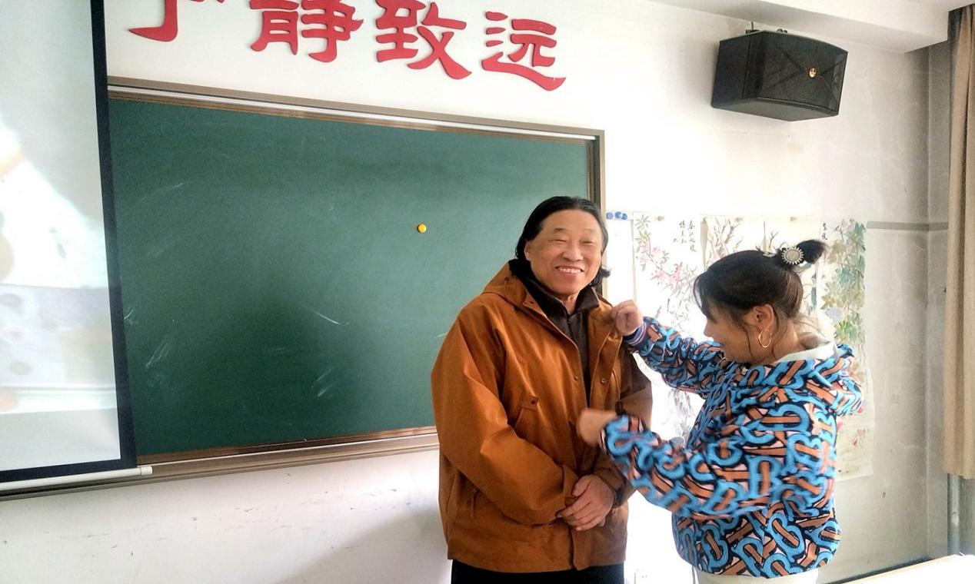
班长祝大安为王作霖老师佩戴班徽。
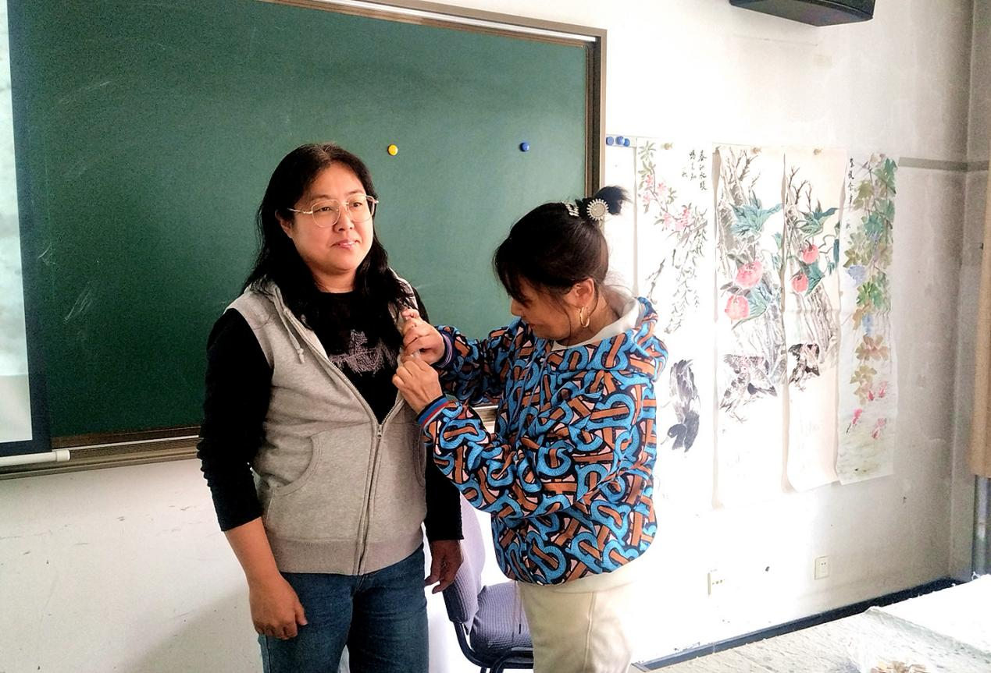
班长为班主任王伟楠老师佩戴班徽。
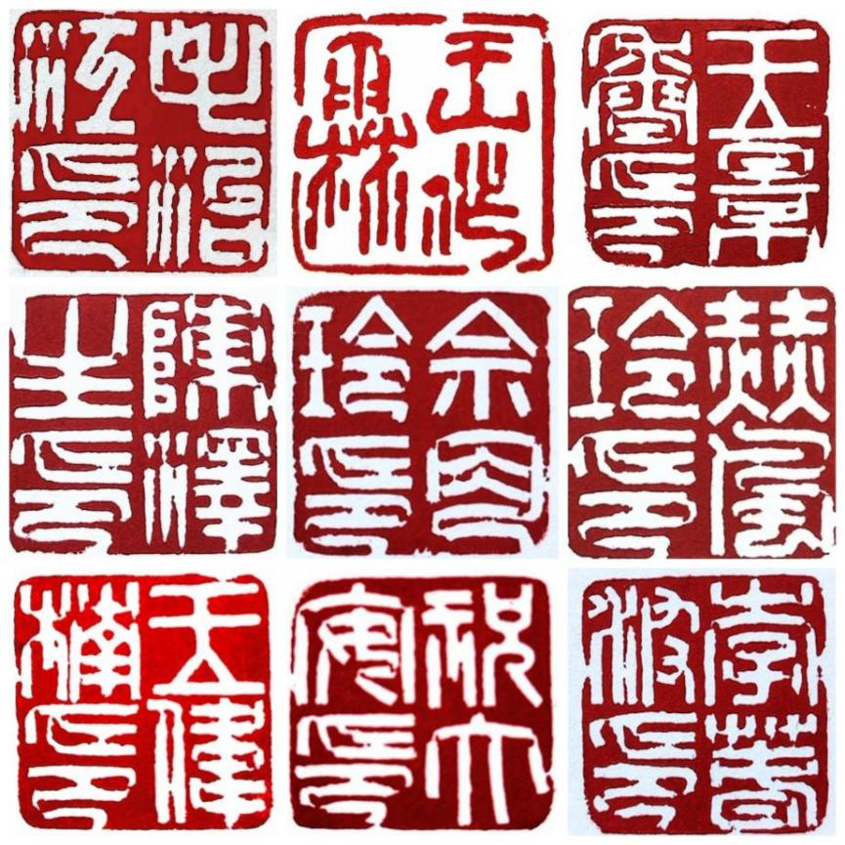
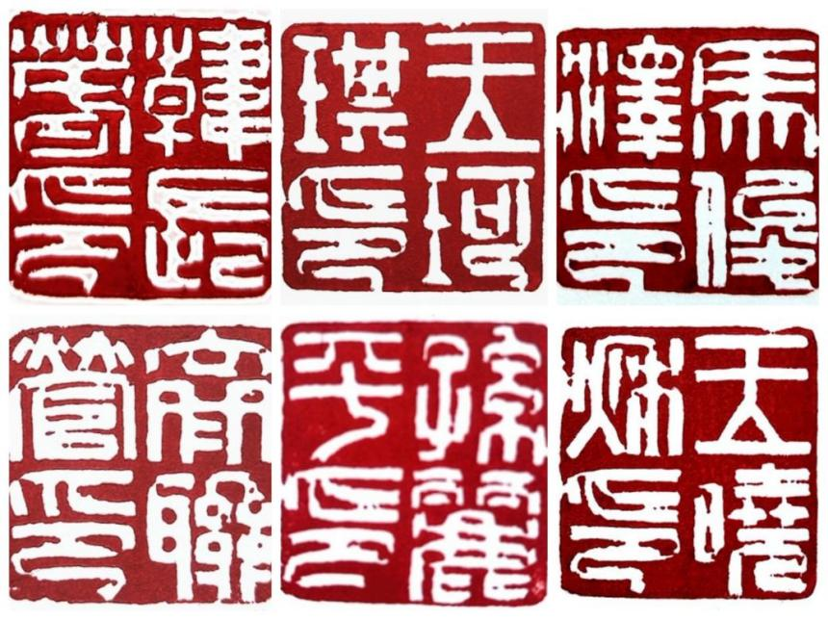
刘波为同学们和任课教师、班主任刻写书画印章，无偿送给大家。
设计班徽、刻制印章、制作采风横幅、组织采风和送文化下基层活动，彰显了集体凝聚力。
本年度，齐联营、陈泽生、韩长春三位同学的作品，成功入展“中韩蔚山杯画展”；许多同学的作品分别入展吉林省和长春市美协举办的画展。
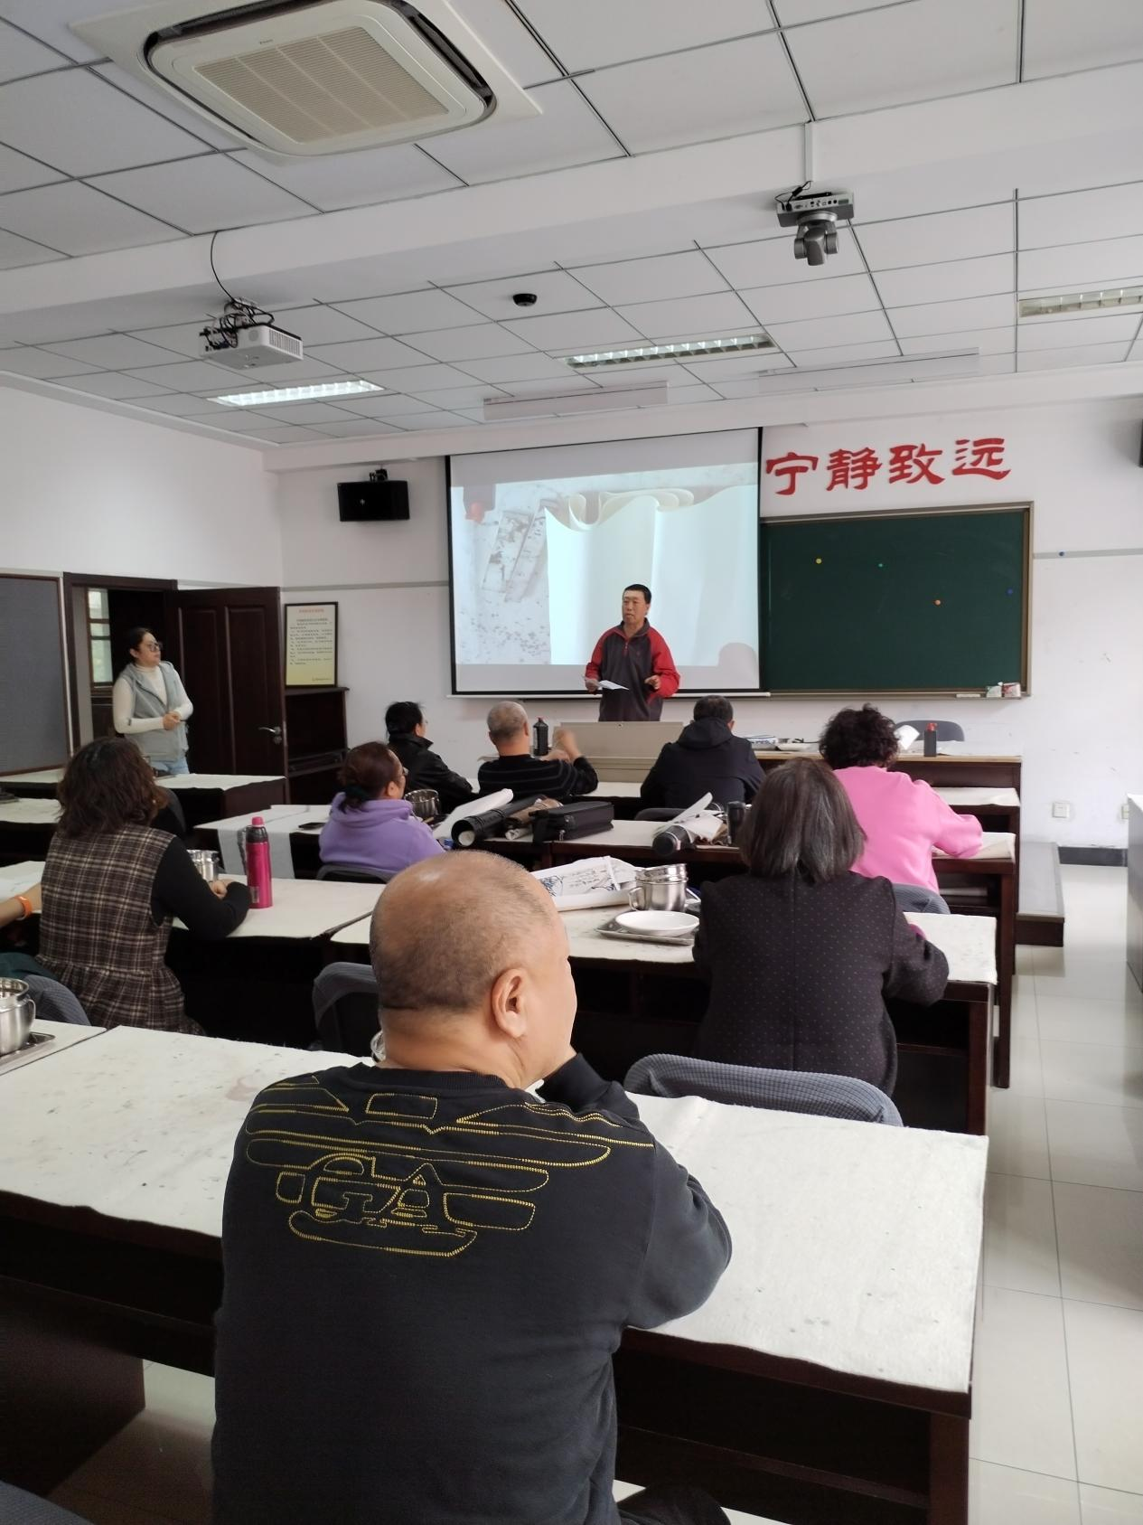
另一个合力是思政课。从班长、党小组长到班主任都对思政课非常上心。每次研究生院布置思政课任务，党小组长刘波都非常重视，事先阅读思政课内容，提炼要点，利用课前给大家传达、讲解。
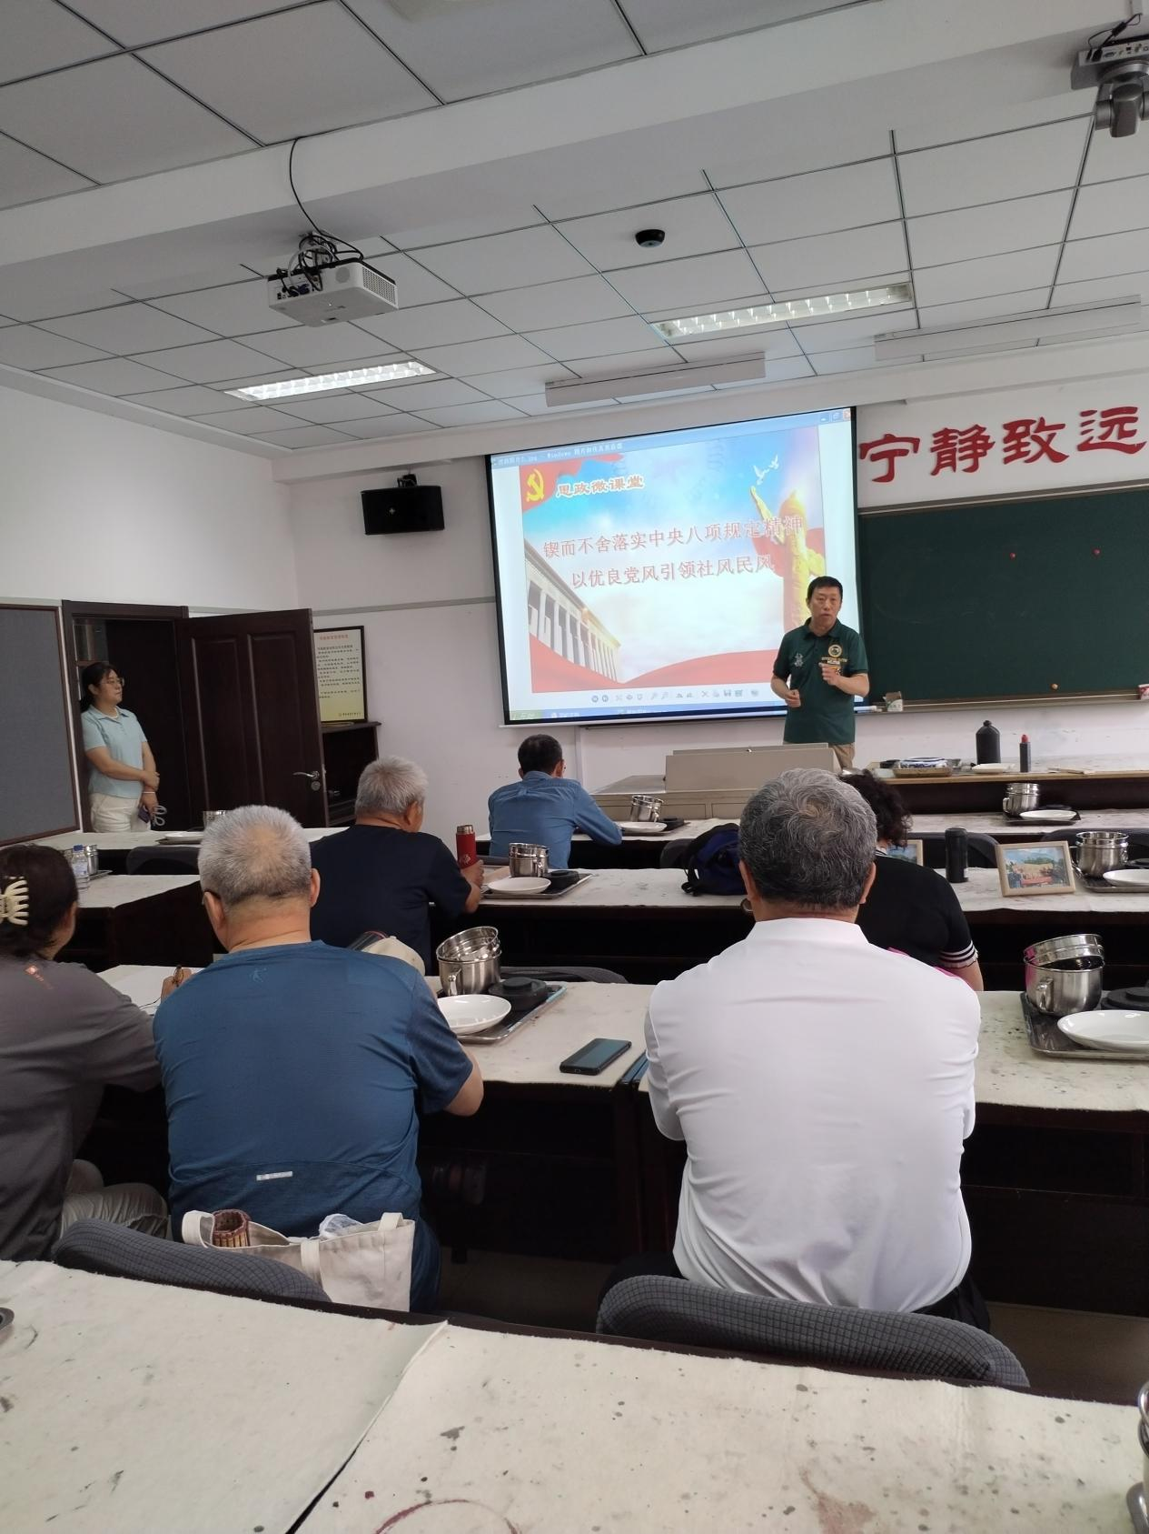
每次思政课都是党小组长讲解内容、班主任布置标题背板，班长拍摄照片，配合默契。
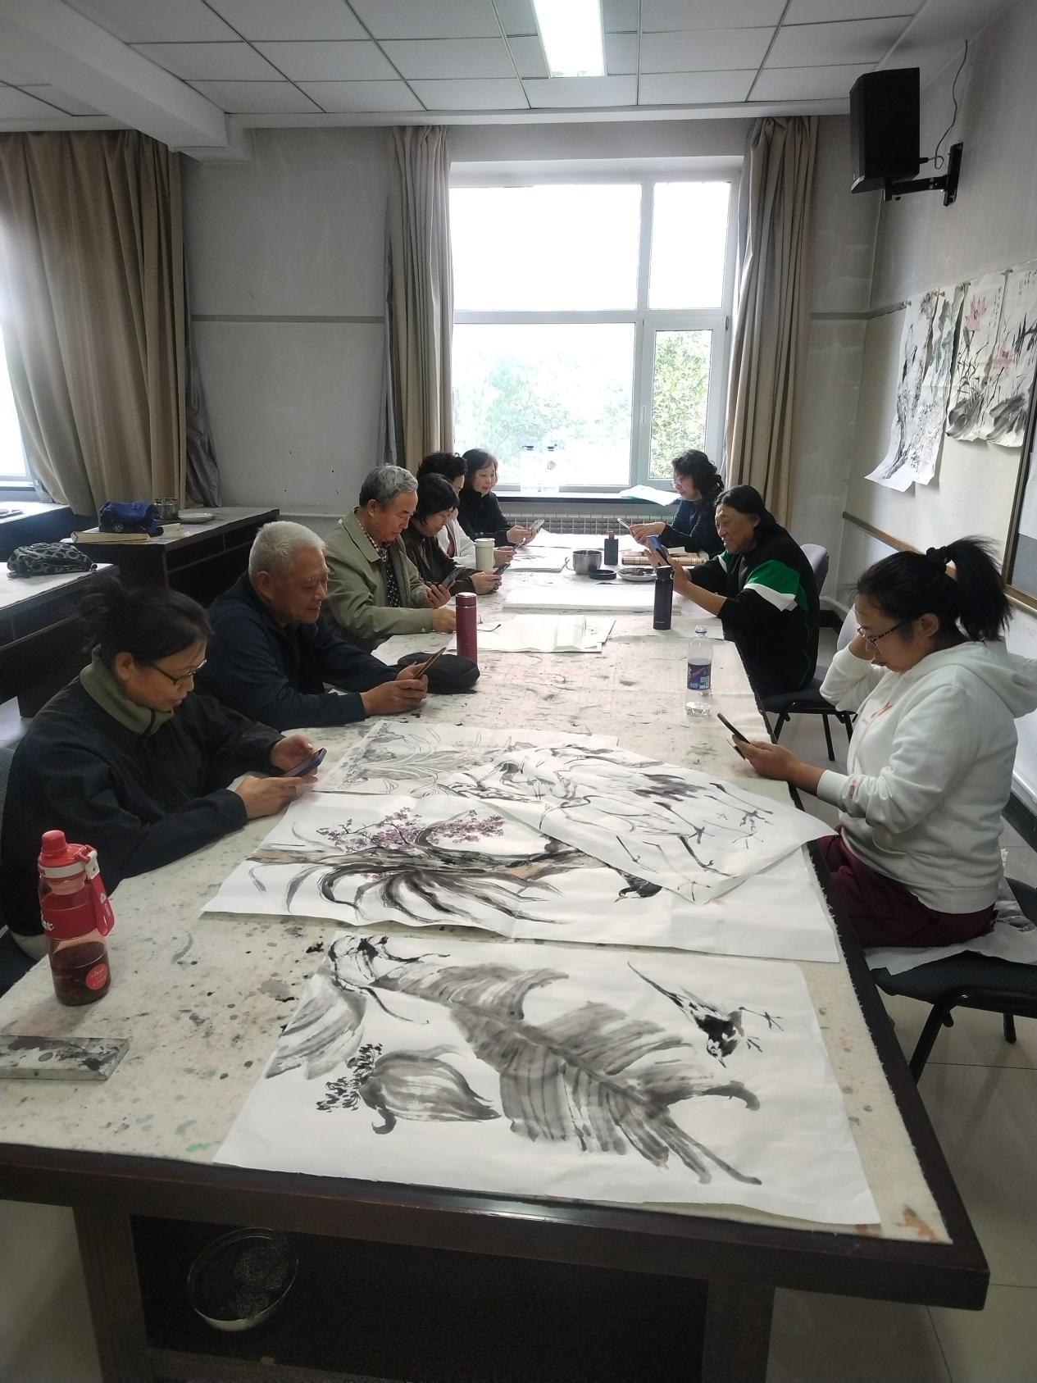
同学们用手机阅读思政课内容，有时还会组织研讨。
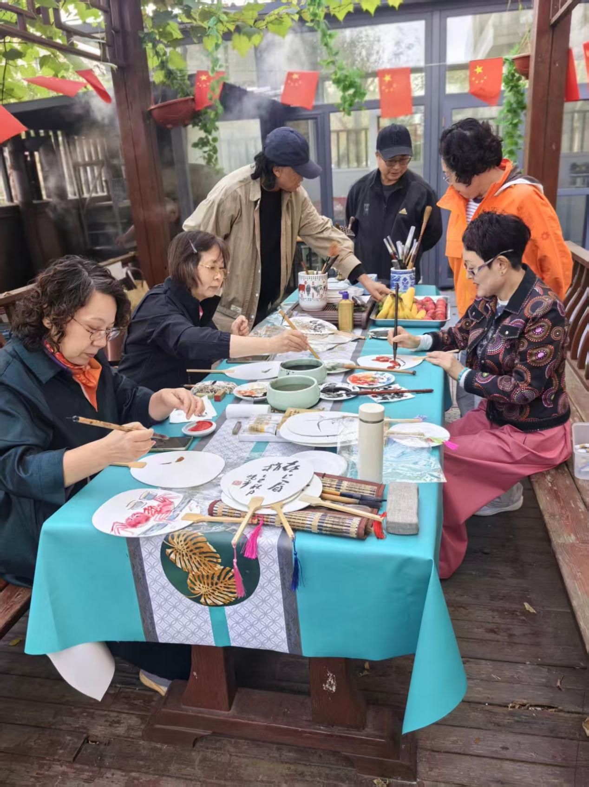
2025年10月7日，同学们第二次来到永吉县万昌镇、莲花山写生。

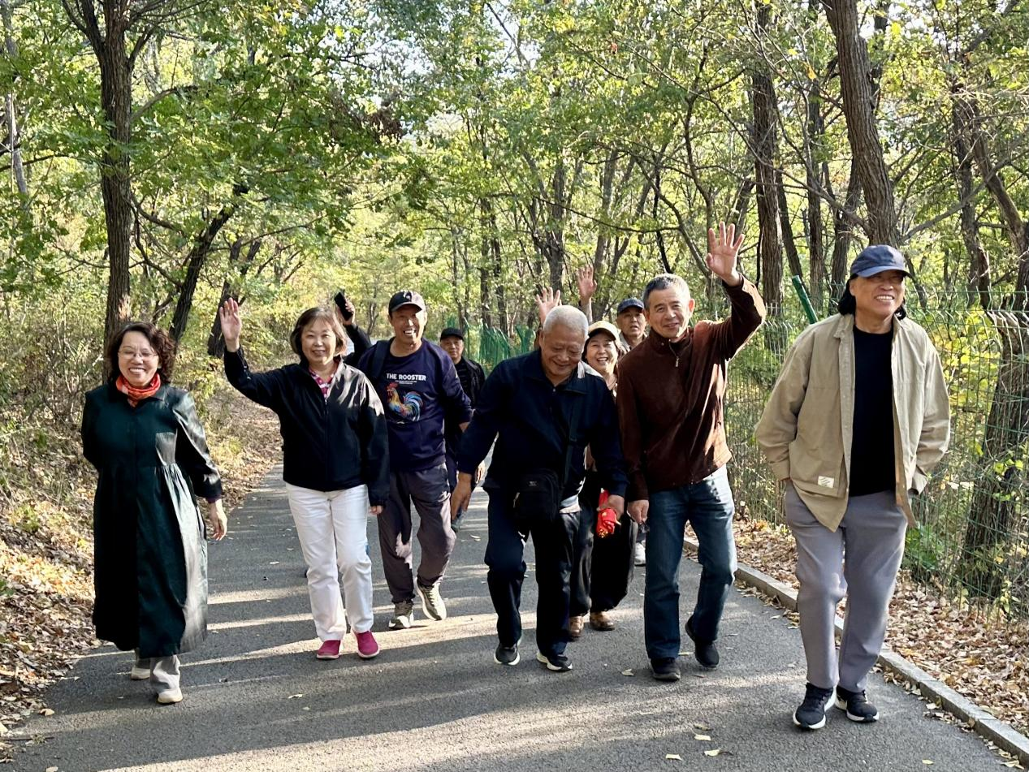
同学们登上莲秀峰采风
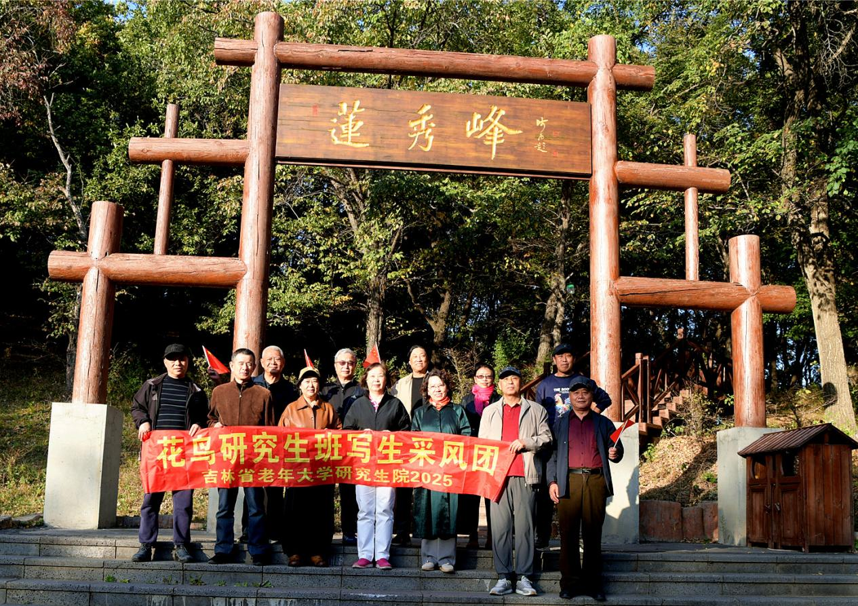
同学们在莲秀峰山门合影。
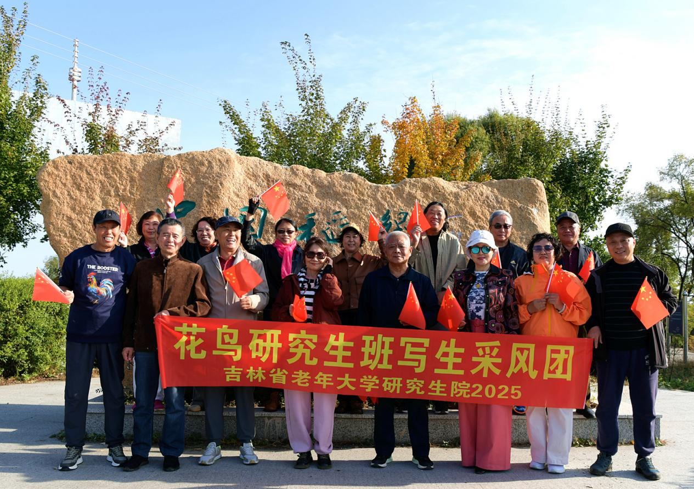
10月7日，国庆节期间，同学们在饮马河畔采风。
花鸟班在万昌和莲花山写生采风，大家画扇子、画联合画，绘画和采风相得益彰。大家细致地观察大自然，研磨花鸟生长、活动的规律，把画理和大自然相结合；把临摹和创作相结合，把老师讲解的内容和个人的感悟相结合。每个人都在成长，每一寸光阴都有了落脚点。
2025研究生院花鸟班采风、下基层、进社区的活动，都被班长写成文字稿件，分别发表在吉林省老年大学公众号和吉林日报公众号上，受到学校和社会关注。
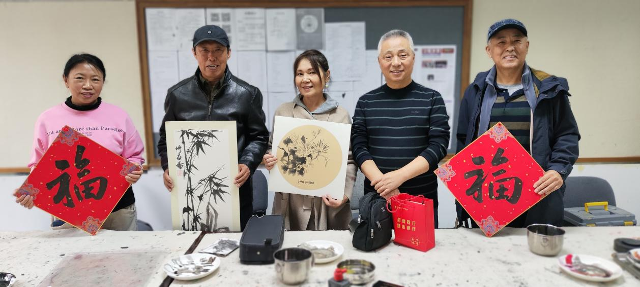
2025年10月29日，班级参加省老年大学校园开放日活动，现场为报名和参观的学友们作画。
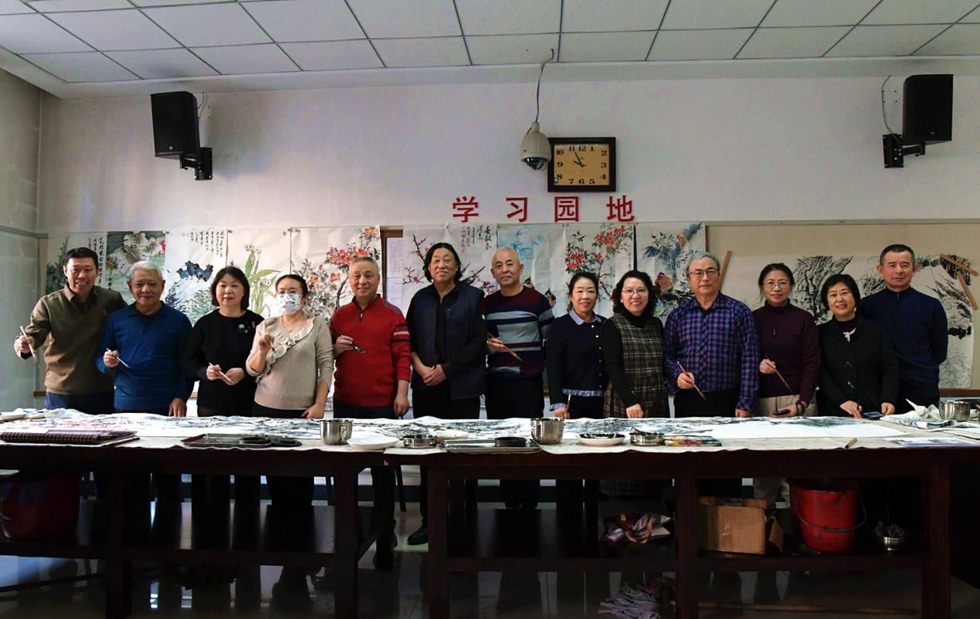
2025年12月8日，班级举办年终结业笔会，同学们分组画长卷、大画，纪念研究生学业的首个丰收年；感恩学校和老师对我们的培养。
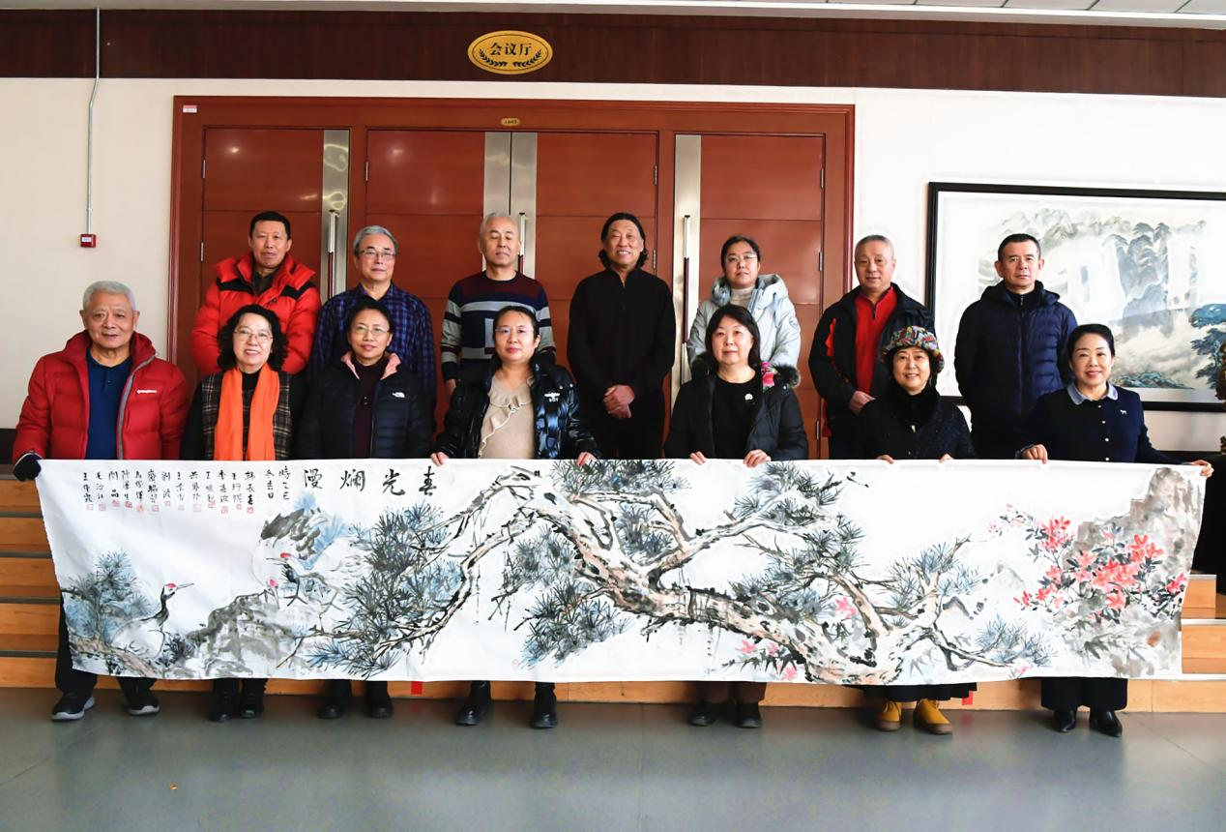
笔会长卷：春光烂漫。表达了大家的感恩之心。
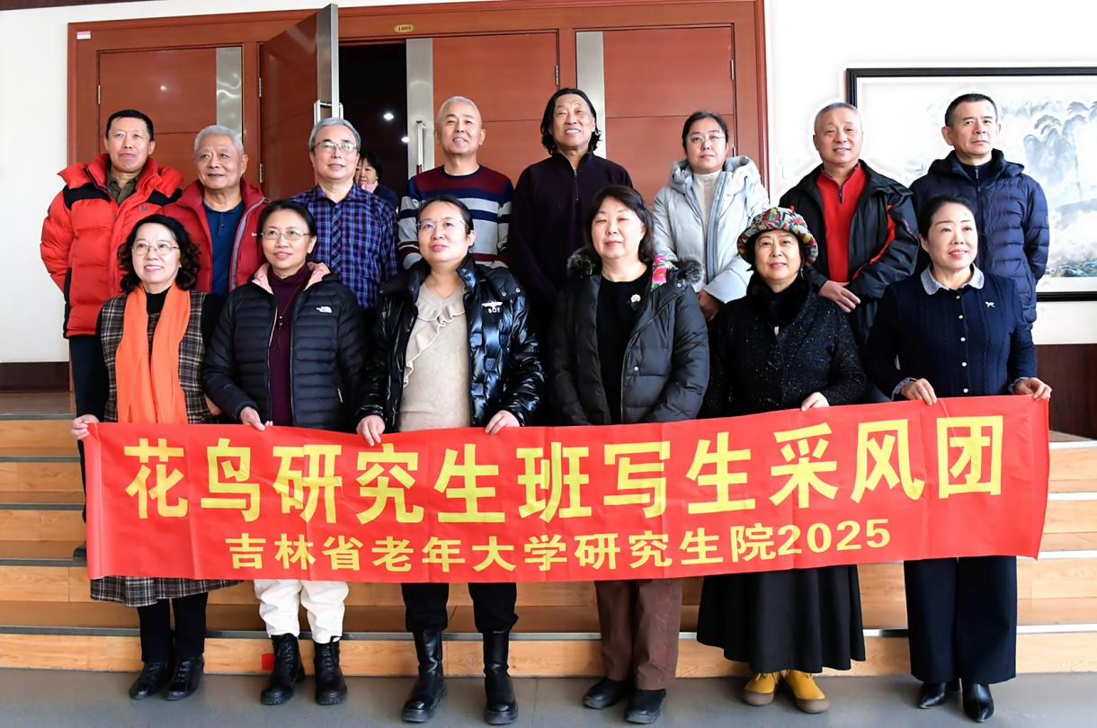
这一年大家的心情不错、成绩不错、收获也不错。
2025年是花鸟研究生班收获的一年，同学们散落在社会的每一个角落，努力学习，勇于实践。有的同学在社区讲课、有的去外地授课、有的随协会下乡村、到军营慰问；大家积极参与学校组织的各种画展、参与社会的书画活动。班级还为食堂画装饰画、在一楼展厅办画展。
这学期，我们疯狂地临摹徐渭、林良、唐寅和八大山人；学习吴昌硕、任伯年、孙其峰和王雪涛；借鉴秦少甫、晁谷、乍启典......古代、现代、当代，我们一个都不想放过。
2026年，是研究生学习的最后一年，我们不能放过每一个学习的机会，珍惜在校的每一寸光阴，一手紧握画笔，笔法、墨法，画里、画外都要学习；一手遍览群书，诗书画通吃，努力使自己成为一个厚积薄发的好学生。

